**5. Smooth rotation of AICharacter**

1. Чтобы запустить наше дерево из C++, мы добавили проперти кому-то какое-то – какое и кому? Где его можно хранить, но где лучше с архитектурной точки зрения и почему?

2. Переходим в класс контроллера и переопределяем здесь функцию – какую? Когда она вызывается? Какую логику прописываем?

3. Как подправить резкое изменение положения нашего персонажа? Сначала в блюпринтах, потому эти же настройки определили в плюсах – как и где?

1. Запустим наше дерево поведения с помощью C++:

Данное проперти можно делать как в контроллере, так и в персонаже, с архитектурной точки зрения однако лучше делать у персонажа, потому что контроллер может завладеть другим персонажем, у которого своя логика поведения. То есть таким образом мы инкапсулируем логику поведения персонажа внутри персонажа.

2. Переходим в класс контроллера. Запускать дерево поведения будем не на BeginPlay, как до этого, а при вызове функции OnPossess, то есть когда мы получили контроль над пауном:

Нам нужно получить BehaviorTreeAsset, поэтому кастим нашего пауна к нашему классу и если получилось – запускаем дерево поведения.

В блюпринте контроллере надо удалить запуск дерева поведения, а в блюпринте AICharacter в соответствующем проперти выбрать наше дерево.

3. Чтобы подправить резкое изменение положение нашего персонажа, мы можем открыть в блюпринте нашего AI-персонажа компонент CharacterMovement и в разделе RotationSettings выбираем чекбокс UseControllerDesiredRotation (интерполирует на тик вращение персонажа к вращению контроллера). При этом надо убрать UseControllerRotationYaw (тоже чекбокс). А в проперти Rotation Rate выберем нужное значение поворота по Z.

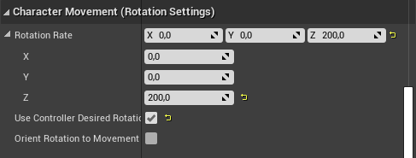

Это же глобальная настройка:

Сделаем эти настройки в C++ в классе нашего AI-персонажа в конструкторе:

Чтобы не ругался на GetCharacterMovement() нужно было добавить данный ЗФ (а ругался он очень знакомо: «pointer to incomplete type «UCharacterMovementComponent» is not allowed».